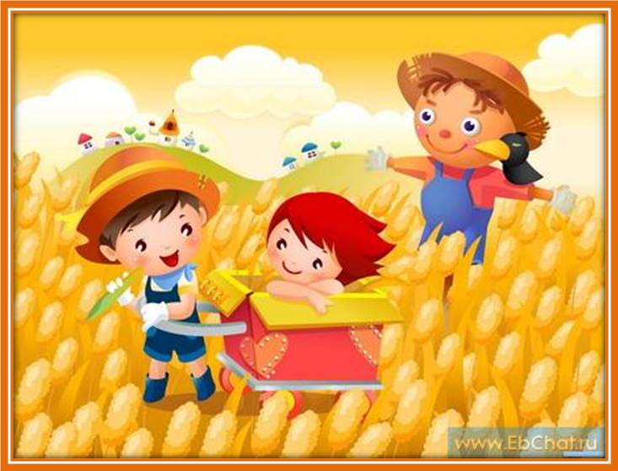

Цели:

- формирование положительной мотивации для развития динамической активности детей;

- создание условий, способствующих закреплению дружеских отношений внутри детского коллектива.

Задачи:

Формировать творчески развитую, активную личность, сочетающую в себе духовное богатство, моральную чистоту и физическое совершенство.

Приобщать к истокам игрового фольклора.

Предоставить детям возможность разрядки негативных эмоций и статичности ребенка, а также способствовать оздоровлению его организма.

Способствовать сплочению детей в коллективе, а также возможности раскрытия всем детям: замкнутым стать более раскованными, а очень коммуникабельным – получить широкое поле для реализации своих способностей и возможностей.

Формировать устойчивое и заинтересованное и уважительное отношение к культуре родной страны, создать эмоционально положительную основу для развития патриотических чувств: любви и преданности к Родине.

Развитие физических (ловкость, быстрота реакции, координационная способность) и психических (воля, целеустремленность, самоконтроль) качеств; совершенствование моторного аппарата.

Воспитывать толерантное отношение к народам России, путем познания фольклора посредством народных игр.

Предварительная работа: выбор и разучивание народных игр, беседы о народных играх, подготовка презентаций, изготовление белых голубей из бумаги.

Оборудование: магнитофон, диск с аудиозаписями, мультимедийное оборудование, мягкие модули для постройки поезда, обручи (по количеству играющих), шапочка ласточки, два платочка,

Технологии: здоровьесберегающие технологии:

- ритмопластика, технология спортивного досуга, подвижные игры;

- технология личностно-ориентированного подхода;

-мультимедийная технология.

Ход праздника.

*Под фонограмму песни «Фестиваль» (трек № ___), дети приглашаются в спортивный зал.*

Ведущий: Сегодня праздник «Фестиваль игры»

Народов дружба крепни год от года!

Навеки сгиньте признаки войны.

Пусть будет мир, и счастье, и свобода!

Ведущий:Скажите, а что больше всего любят дети? Конечно же играть!

Ведущий: Игра – пожалуй, любимое занятие многих, причем как детей, так и взрослых! Игры бывают самые разнообразные – развлекательные, обучающие, спортивные и, конечно же - народные.

Испокон веков в народных играх ярко отражался образ жизни людей, их быт, труд, национальные устои, представление о чести, смелости, мужестве, желание обладать силой, ловкостью, выносливостью и красотой движений, проявлять смекалку, выдержку, творческую выдумку, находчивость, волю и стремление к победе.

С помощью игр мы можем познакомиться с особенностями жизни народов других республик, потому что они сохраняют свой народный колорит и неповторимый игровой фольклор. В народных играх много юмора, шуток, соревновательного задора, движения часто сопровождаются потешками, считалками, жеребьевками.

Россию населяют разные народы. Наше государство многонациональное. А какие вы знаете национальности?

Ведущий: Ребята, давайте мы сейчас с вами посмотрим презентацию «Дружат дети всей Земли»

*Просмотр презентации* *(дети свободно рассаживаются перед экраном на расстоянии 5 м от него)*

Ведущий: В Российской федерации живет много людей, и все они хотят жить в мире. Давайте, ребята, построим поезд. А как вы предлагаете его назвать? Назовем его «Дружба». Пусть наш поезд отправится по станциям игр разных национальностей и в этом нам помогут наши родители.

*Дети вместе с родителями строят из модулей поезд.*

Ведущий: Мы отправились в поход,

Поезд наш вперед идет.

А чтоб было веселей,

Мы станцуем поскорей.

Ведущий: Мы делаем первую остановку на станции русские народные игы. И представит нам русскую народную игру семья Орловых. Внимательно слушайте правила игры и запоминайте их.

*1. Игра «Пчелы и ласточка»*

Играющие – пчелы – летают по поляне и напевают:

*Пчелки летают,*

*Медок собирают!*

*Зум, зум, зум!*

*Зум, зум, зум!*

Ласточка сидит в своем гнезде и слушает их песню. По окончании песни ласточка говорит: *Ласточка встанет,*

*Пчелку поймает.*

С последним словом она вылетает из гнезда и ловит пчел. Пойманный играющий становится ласточкой, игра повторяется.

Правила игры: пчелам следует летать по всей площадке. Гнездо ласточки должно быть на возвышении.

Ведущий: Следующая остановка на станции татарских народных игр.. А познакомят нас с татарской игрой семья Низамовых. «Тимербай».

Правила игры. Играющие, взявшись за руки, делают круг. Выбирают водящего – Тимербая. Он становится в центре круга. Игра проводиться под музыку. Водящий говорит:

Пять детей у Тимербая,

Дружно, весело играют.

В речке быстрой искупались.

Хорошенько отмылись

И красиво нарядились.

И не есть, ни пить, не стали,

В лес под вечер прибежали.

Друг на друга поглядели,

Сделали вот так!

С последними словами «вот так» водящий делает какое-нибудь движение. Все должны повторить его. Затем водящий выбирает кого-нибудь в место себя. Движения, которые уже показывали, повторять нельзя. Показанные движения надо выполнять точно. Можно использовать в игре различные предметы (мячи, косички, ленточки и т. д.)

Ведущий: Следующая остановка Армянские национальные игры. Познакомят нас с ними семья Петросян.

Отгадай, кто? (Гушаки овэ?)

Играют дети младшего и среднего школьного возраста, 10-15 человек. Площадка для игры условно ограничивается, размер ее зависит от количества играющих.

Описание. Из играющих выбирается водящий, который садится скрестив ноги в центре площадки. Остальные игроки становятся вокруг него на расстоянии 3-4 м.

Водящий начинает всевозможными движениями рук, тела подражать, например, какой-либо птице или животному. Все играющие, стоящие вокруг него, стараются отгадать, какую птицу он изображает. Тому, кто угадал, водящий говорит: «Да!» После этого все убегают за установленные границы площадки, а водящий их догоняет. Тот, кого он догонит, становится водящим. Если никого не догонит, то продолжает водить.

Правила.

Любой из игроков имеет право назвать птицу или животное.

Играющие могут убегать только после того, как водящий скажет «да».

Ловить можно до установленных пределов площадки.

Если игрокам не удастся отгадать, кого изображал водящий, то сам водящий громко называет птицу (животное), которую изображал, и гонится за игроками, которые убегают за пределы площадки.

Ведущий: Отправляемся на следующую остановку. Здесь нас ждет азербажанская игра, познакомит нас с этой игра семья Джафаровых.

Азербайджанская народная игра

Отдай платочек

Цель игры: развитие внимания, ловкости, укрепле­ние мускулатуры ног.

Играющие делятся на две группы и выстраиваются в шеренгу друг против друга, держи руки за спиной. В центре между шеренгами стоит один игрок. В каждой команде выбирают ведущего, которому дают платочек. Ведущий проходит позади своей команды и незаметно вкладывает

платочек в руку одного из де­тей. После этого игрок, стоя­щий в центре, дает команду: «Отдай платочек!». Дети долж­ны выбежать и отдать платочек ведущему.

Правила игры:

-бежать и отдавать плато­чек можно только по сигналу;

-побеждает тот, кто быст­рее отдаст платочек;

-побеждает команда, на­бравшая больше очков;

-платочек надо каждый раз давать разным детям.

Ведущий: Следующая остановка на станции молдованских игр. Познакомят нас с ними семья Балмуш.

Молдавская народная игра

Овцы и волк

Играющие становятся по одну сторону площадки – это овцы, ведущий - по другую. Из числа играющих выбирается волк и пастух. Ведущий, обращаясь к пастуху, говорит:

Мэй, чабан, мэй, молодой

Ты совет послушай мой,

К нам гони овец домой,

Здесь луга с такой травой!

Все заботы с плеч долой!

После окончания этих слов пастух гонит овец домой, а волк ловит их и уводит в логово.

Правила игры: овцы начинают перебегать на другое пастбище, а волк ловит их после окончания слов ведущего. Овца считается пойманной, если волк дотронулся до нее рукой. Волк не имеет права ловить овец за чертой пастбища.

Ведущий: Следующая остановка станция коми-пермяцких игр.

«Перетягивание скалки»

Эта игра была популярна на деревенских посиделках и на «помочах» (совместных работах) вплоть до 70-ых годов XX века. Играть можно в помещении, а в теплую сухую погоду и на улице. Для игры требуется только скалка. Количество игроков не ограничено.

Два игрока садятся на пол или на лужайку лицом друг к другу, упираясь друг в друга подошвами ног (ноги должны быть прямые). Один из игроков берется за ручки скалки, другой за середину. По команде начинают тянуть скалку на себя. Побеждает тот, кто перетянет скалку. Победитель оказывается практически на спине, проигравший – на ногах. Можно соревноваться по групповой (каждый с каждым) или по олимпийской системе (проигравший выбывает). В первом случае побеждает тот, у кого больше всех побед; во втором – тот, кто победил в последнем поединке.

Ведущий: *Ведь, правда, друзья, хорошо на планете,*

*Когда на планете хозяева – дети!*

*Давайте беречь от невзгоды любой*

*Большой и доверчивый шар голубой!*

А завершит наш Фестиваль хоровод «Дружат дети всей земли». Вставайте все в большой круг, возьмитесь за руки. Мы дружно станцуем наш хоровод.

*12. Хоровод «Дружат дети всей земли»*

Ведущий*:* Наше путешествие подходит к концу, и мы возвращаемся домой.

Здесь, наши родители представят свои национальные блюда и конечно вас ждет чай.

Представление блюд, чаепитие.